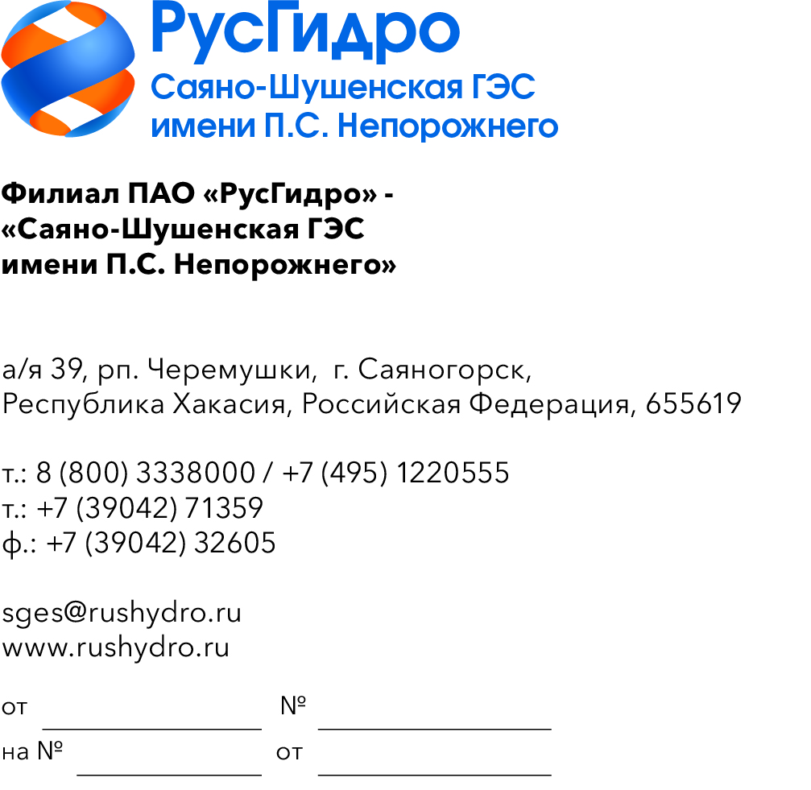

Руководителям организаций
(по списку)

О запросе ТКП

Филиал ПАО «РусГидро» - «Саяно-Шушенская ГЭС имени
П.С. Непорожнего» (далее - Заказчик) инициирует запрос технико-коммерческих предложений у потенциальных контрагентов с целью возможности заключения в дальнейшем Договора на оказание Услуг по сбору, транспортированию и утилизации отходов IV класса опасности.
Единственным критерием выбора контрагента, с которым впоследствии будет заключен договор при условии соответствия техническому заданию
и установленным требованиям Заказчика (согласно приложению № 1
к настоящему письму), является цена договора (без учета НДС).
Настоящий запрос не является публичной офертой и не влечет за собой возникновения каких-либо обязательств для Заказчика. Рассмотрение Заказчиком поступивших технико-коммерческих предложений
не предполагает какого-либо информирования (в т.ч. публичного) лиц, подавших такие предложения, а также любых иных лиц о результатах произведенного рассмотрения, за исключением выбранного по результатам анализа контрагента с целью согласования и заключения с ним договора.
Ответ с технико-коммерческим предложением должен быть оформлен на официальном бланке организации и заверен подписью уполномоченного лица, а также печатью организации (при наличии), и в обязательном порядке содержать следующую информацию:
- дату направления предложения;
- полное наименование организации с указанием организационно-правовой формы (для юридических лиц);
- юридический адрес, почтовый адрес, ИНН;
- контактные данные: номер телефона, e-mail, ФИО контактного лица;
- гарантии наличия у гражданской правоспособности в полном объеме для заключения и исполнения договора, в том числе наличие регистрации, отсутствие банкротства, стадии ликвидации или приостановления деятельности.
№ п/п | Код отхода по ФККО | Класс опасности отхода | Наименование отхода | Масса,  т | Кол-во, шт.
1. | 4 89 221 11 52 4 | IV | Огнетушители самосрабатывающие порошковые, утратившие потребительские свойства | 0,092 | 21
2. | 4 89 221 21 52 4 | IV | Огнетушители углекислотные, утратившие потребительские свойства | 1,882 | 307

Предложения должны быть направлены в виде сканированной электронной копии к соответствующему запросу.

Приложение: Техническое задание на оказание Услуг по сбору, транспортированию и утилизации отходов класса 4 опасности на 25 л. в 1экз.

Начальник ОМТО М.И. Распопова

Вороткова Ю.В.
8 390 427-13-67

Масса отходов указана предварительно и уточняется сторонами на этапе взвешивания отходов в месте временного накопления, расположенном на БГСО, рп. Черемушки, 106.

